**MATERIAL DE APRENDIZAJE UNIDAD 2 N° DE GUÍA: 13**

ASIGNATURA: TECNOLOGÍA

NOMBRE ESTUDIANTE: ______________________________________________________

CURSO: ______________________________ LETRA: ______ FECHA: __________________

OA: Crear diseños de objetos o sistemas tecnológicos para resolver problemas o aprovechar oportunidades: › desde diversos ámbitos tecnológicos y tópicos de otras asignaturas › representando sus ideas a través de dibujos a mano alzada, dibujo técnico o usando TIC › analizando y modificando productos.

Objetivo de clase: Proponer cambios a objetos existentes mediante bocetos.

Transformación de objetos cotidianos

Cada día ven la luz nuevos inventos que buscan hacer la vida un poco más fácil a las personas, la transformación de objetos se hace con la intención de que determinadas tareas que llevamos a cabo, sean lo menos problemáticas que se pueda.

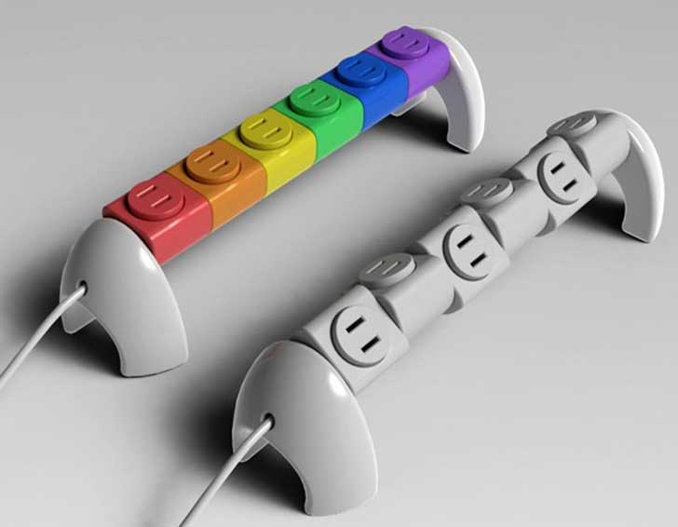¿Alguien ha pensado en la gran utilidad de una pinza de la ropa, una cafetera o un cepillo de dientes? En ¿cómo serían las tareas que realizamos con estos objetos si los mismos no existieran?

En la medida de lo posible (los objetos) deben funcionar sin instrucciones ni etiquetas. No debería ser necesario recibir instrucción ni formación más que una vez; con cada explicación, la persona debe poder decir “naturalmente”, “claro, ya entiendo”. Bastará con una explicación sencilla si el diseño es razonable, si todo tiene su lugar y su función y si los resultados de los actos son visibles. Si la explicación lleva a la persona a pensar o decir “¿cómo voy a recordar esto?”, el diseño es deficiente.

Mira a tú alrededor: manillas de puerta, cucharas, platos, aceiteras, lápices, bolígrafos, sillas, mesas… ¿Estás seguros de que no se puede intervenir en ellos para facilitar el uso y mejorar nuestra calidad de vida?

Fuente: <https://ohayou.es/innovacion-en-los-objetos-cotidianos/>